パスの演算
部分的に重なり合った複数のパスに対して「演算」を行って形を作ることができます。
- パスの演算には「統合」、「差分」、「交差」、「排他」、「分割」、「パスをカット」の６種類があります。
演算は２つのパスに対して行われますが、一部の演算は３つ以上のパスに対して行うこともできます。
演算の結果はパスの重なり（どちらが前面にあるか）によって異なります。
操作方法
- 演算したいパスを選択します。
- パスメニューより行いたい演算を選びます。

統合
どちらかのパスに含まれる部分を囲った図形が得られます。
- 色は背面のパスのものになります。
- ３つ以上のパスに対して行うこともできます。
- 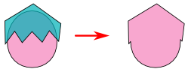

差分
背面のパスから前面のパスを除いた図形が得られます。
- 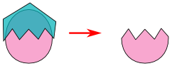

交差
両方のパスに含まれる（共通部分）形の図形が得られます。
- ３つ以上のパスに対して行うこともできます。
- 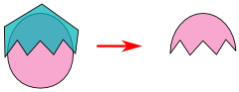

排他
どちらか一方の図形だけに含まれる部分を集めた形になります。
- 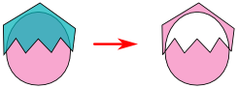

分割
背面のオブジェクトを前面のパスで切り、２つのオブジェクトに分割します。
- 前面のパスは背面のオブジェクトを横切る形だけが意味を持ちます。
- 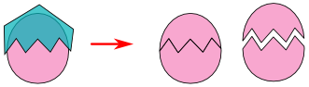

パスをカット
背面のパスを前面のパスとの交点で切断し、２つのパスに分けます。
- 塗りは意味を持ちません。
- 

